11.2 三角形全等的判定（2）
学习目标:
1.经历三角形全等的判定的全过程，体会利用操作 归纳获得数学结论的过程。
2.掌握三角形全等的“边角边”条件
3.在探索三角形全等及运用的过程培养学生的分析推理及简单的证明的能力。
学习重点：三角形全等的条件——边角边。
学习难点：寻求三角形全等的条件
学习方法：引导发现教学法
一、课前预习
阅读课本P37-39，解决下列问题:
问题： 如果已经知道两边一内角那么它有几种可能情况？（两种——两边及夹角或两边及一边的对角）
【自能学习】一、做一做(第1种：两边及夹角)
1．以两条线段（3cm，4cm）和一个角（45°）画一个三角形，使该角恰为这两条线段的夹角．

参考步骤：（要想一想这么画的道理哦）
（1）画一线段AB使它的长度等于4cm．
（2）以点A为顶点，作∠BAP=45°，在射线AP上截取AC＝3cm，
（3）连结BC，△ABC即为所求．
2．把你画的三角形与其他同学画的三角形进行比较，所有的三角形都全等吗？
3．换两条线段和一个角，用同样的方法试试，是否有同样的结论？
结论：两边及其夹角相等，两个三角形一定全等。
4．这样我们就得到判定三角形全等的另一种方法（SAS）：
(1)内容； ＿＿＿和它们的＿＿＿对应相等的两个三角形全等。
(2)简写：“＿＿＿”或“＿＿＿”
2. 书写格式
在△ABC和△DEF中
AB = DE
∠B = ＿＿
BC = EF
∴ △ABC≌＿＿＿ (＿＿＿＿＿＿＿＿＿＿＿＿)
二、思考（第2种：两边及其中一边的对角对应相等）
我们知道，两边和它们的夹角对应相等的两个三角形全等。由“两边及其中一边的对角对应相等”的条件例如两条边长度分别为2厘米，3厘米，长度为2厘米的边所对的角为30゜能判定两个三角形全等吗？
结论：两边及其一边所对的角相等，两个三角形不一定全等。
二、学一学
例．如图，△ABC中，AB＝AC，AD平分∠BAC，试说明△ABD≌△ACD．

四、练一练 根据题目条件，判断下面的四组三角形是否一定全等？
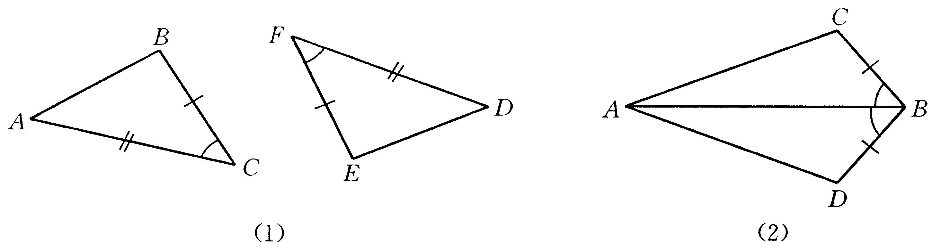
(1) (2) (3) (4)
五.例题学习
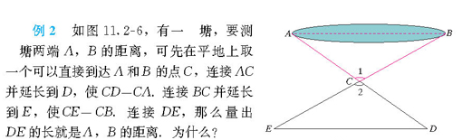

X |k |B| 1 . c|O |m

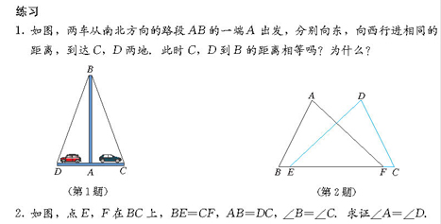

【自我小结】本节课我有哪些收获？我还有什么疑惑？
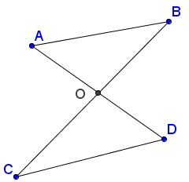
【自能训练】
1．如右图：OA=OD，OB=OC，求证：△ABO≌△DCO
证明：在△ABO和△DCO中
$∵$ OA=OD
＝ （ ）
OB=OC
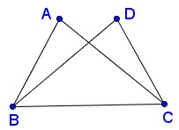
∴△ABO≌△DCO（ ）
2．如右图：已知AB=DC，∠ABC=∠DCB，求证：AC=BD
证明：在△BCD和△BCA
$∵$AB=DC，
∠ABC=∠DCB（ ）
BC=________ （ ）
∴△BCD≌ （ ）
∴AC=________（ ）
3．具有下列条件的两个等腰三角形，不能判定它们全等的是（ ）
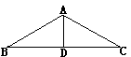
A．顶角、一腰对应相等 B．底边、一腰对应相等
C．两腰对应相等 D．一腰、一底角、一底边对应相等
4．如图，下列条件中能使≌的是（ ）
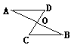
A．， B．，
C．， D．，
5．如图，线段、互相平分交于点，则下列结论错误的是（ ）
A． B． C． D．
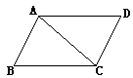
6．如图，已知，．求证：≌

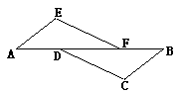
7．点、、、在同一直线上，，AE=BC且．
求证：⑴≌ ⑵

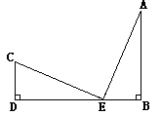
8．如图，于，于，，．
求证：

练习
如图，AB=CB, ∠ABD=∠CBD, △ABD与△CBD全等吗？
解：在△ABD与△CBD中
AB=CB （已知）
∠ABD=∠CBD （已知）
=
△ABD≌△CBD （ ）
变式1如上图，AB=CB,BD平分∠ADC, △ABD与△CBD全等吗？

变式2如上图，AD=CD .BD平分∠ADC, △ABD与△CBD全等吗？

变式3如上图，AD=CD .BD平分∠ADC, ∠A=∠C吗？

五 达标测试、反馈提升

- 已知：如图AB=AC,AD=AE,∠BAC=∠DAE
求证：（1） △ABD≌△ACE （2） ∠ADB= ∠AEC

